2018-2019学年山东省济南市历城区八年级（上）期末数学试卷
一、选择题（本大题共12个小题，每小题4分，共48分．在每小题给出的四个选项中，只有一项是符合题目要求的．）
1．（4分）（2018秋•历城区期末）下列实数中，是无理数的是
A．3.14159265 B． C． D．
2．（4分）（2018秋•历城区期末）下列图形中，既是轴对称图形又是中心对称图形的是
A．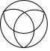 B． C．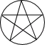 D．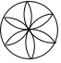
3．（4分）（2018秋•历城区期末）下列各点，其中在第二象限内的点是
A． B． C． D．
4．（4分）（2011•日照）如图，已知直线，，，那么的大小为
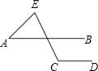
A． B． C． D．
5．（4分）某车间20名工人每天加工零件数如表所示：
每天加工零件数 | 4 | 5 | 6 | 7 | 8
人数 | 3 | 6 | 5 | 4 | 2
这些工人每天加工零件数的众数、中位数分别是
A．5，5 B．5，6 C．6，6 D．6，5
6．（4分）（2018秋•历城区期末）下列计算正确的是
A ． B ． C ． D ．
7．（4分）（2018秋•历城区期末）若点与点关于轴对称，则的值
A．3 B． C．7 D．
8．（4分）（2019春•长垣县期末）关于函数，下列结论正确的是
A．图象必经过 B．随的增大而增大
C．图象经过第一、二、三象限 D．当时，
9．（4分）（2018秋•历城区期末）已知直线与的交点的坐标为，则方程组的解是
A． B． C． D．
10．（4分）（2018秋•历城区期末）如图，的面积为，平分，于，连接，则的面积为
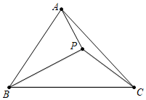
A． B． C． D．
11．（4分）（2012•广元）如图，点的坐标为，点在直线上运动，当线段最短时，点的坐标为
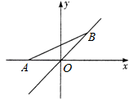
A． B． C． D．
12．（4分）如图是由“赵爽弦图”变化得到的，它由八个全等的直角三角形拼接而成，记图中正方形、正方形、正方形的面积分别为、、．若，则的值是
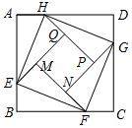
A．12 B．15 C．20 D．30
二、填空题（每小题4分，一共24分）
13．（4分）（2017•恩施州）16的平方根是 ．
14．（4分）一组数据2、3、、0、1的方差是 ．
15．（4分）（2018秋•历城区期末）把点向上平移三个单位正好在直线上，则的值是 ．
16．（4分）（2013•吉林）如图，把绕点逆时针旋转，得到△，点恰好落在边上，连接，则 度．
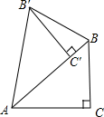
17．（4分）（2018秋•历城区期末）如图，在中，，，是的角平分线，，垂足为．已知，则的长度等于 ．
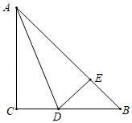
18．（4分）（2019•贵港三模）如图，已知、、、、、．则点的坐标为 ．
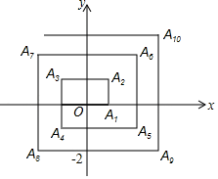
三、解答题（共计78分）
19．（10分）（2018秋•历城区期末）计算
（1）
（2）
20．（10分）（2018秋•历城区期末）解下列二元一次方程组
（1）
（2）
21．（10分）（2018秋•历城区期末）（1）如图1，在和中，点、、、在同一条直线上，，，，求证：．
（2）如图2，在中，，将在平面内绕点逆时针旋转到△的位置，使，求旋转角的度数．
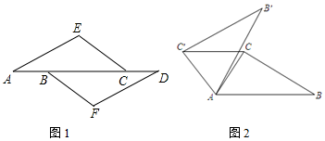
22．（6分）（2006•南京）某停车场的收费标准如下：中型汽车的停车费为6元辆，小型汽车的停车费为4元辆．现在停车场有50辆中、小型汽车，这些车共缴纳停车费230元，问中、小型汽车各有多少辆？
23．（7分）（2019•濉溪县二模）如图，在正方形网格中，的三个顶点都在格点上，结合所给的平面直角坐标系解答下列问题：
（1）将以轴为对称轴，画出对称后的△；
（2）将绕点逆时针旋转，画出旋转后的△，并请你直接写出的长度 ．
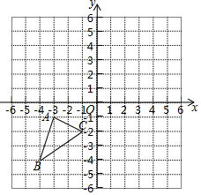
24．（8分）（2018秋•历城区期末）某培训中心有钳工20名，车工30名，现将这50名技工派往，两地工作，两地技工的月工资如下：
 | 钳工（元月） | 车工（元月）
地 | 1800 | 1400
地 | 1600 | 1500
（1）若派往地名钳工，余下的技工全部派往地，写出这50名技工的月工资总额（元与之间的函数表达式，并写出的取值范围；
（2）若派往地名车工，余下的技工全部派往地，写出这50名技工的月工资总额（元与之间的函数表达式，并写出的取值范围；
（3）如何派遣这50名技工，可使他们的工资总额最高？直接写出结果．
25．（8分）（2018秋•历城区期末）甲乙两人同时登山，甲乙两人距地面的高度（米与登山时间（分之间的函数图象如图所示，根据图象所提供的信息解答下列问题：
（1）甲登山的速度是 米分钟，乙在地提速时距地面的高度为 米．
（2）若乙提速后，乙的速度是甲登山速度的3倍，请直接写出甲和乙提速后和之间的函数关系式．
（3）登山多长时间时，乙追上了甲，此时乙距地的高度为多少米？
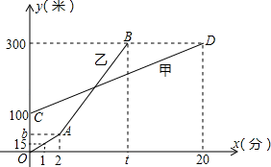
26．（8分）（2018秋•历城区期末）如图，在中，，，的垂直平分线分别交和于点，．求证：．（用三种方法证明）
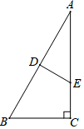
27．（11分）（2018秋•历城区期末）已知，，，斜边，将绕点顺时针旋转，如题图1，连接．
（1）求线段的长；
（2）如图1，连接，作，垂足为，求的长度；
（3）如图2，点是线段的中点，点是线段上的动点（不与点重合），求周长的最小值．
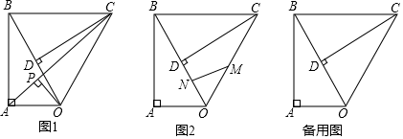

2018-2019学年山东省济南市历城区八年级（上）期末数学试卷
参考答案与试题解析
一、选择题（本大题共12个小题，每小题4分，共48分．在每小题给出的四个选项中，只有一项是符合题目要求的．）
2．（4分）下列图形中，既是轴对称图形又是中心对称图形的是
A． B． C． D．
【分析】根据轴对称图形和中心对称图形的概念对各选项分析判断即可得解．
【解答】解：、是轴对称图形，不是中心对称图形，故本选项不符合题意；
、不是轴对称图形，不是中心对称图形，故本选项不符合题意；
、是轴对称图形，不是中心对称图形，故本选项不符合题意；
、既是轴对称图形又是中心对称图形，故本选项符合题意．
故选：．
【点评】本题考查了中心对称图形与轴对称图形的概念，轴对称图形的关键是寻找对称轴，图形两部分折叠后可重合，中心对称图形是要寻找对称中心，旋转180度后两部分重合．
6．（4分）下列计算正确的是
A ． B ． C ． D ．
【分析】根据二次根式的加减法对、进行判断；根据二次根式的乘法法则对进行判断；根据二次根式的除法法则对进行判断 ．
【解答】解：、与不能合并， 所以选项错误；
、 3 与不能合并， 所以选项错误；
、原式，所以选项正确；
、原式，所以选项错误 ．
故选：．
【点评】本题考查了二次根式的计算： 先把各二次根式化为最简二次根式， 再进行二次根式的乘除运算， 然后合并同类二次根式 ． 在二次根式的混合运算中， 如能结合题目特点， 灵活运用二次根式的性质， 选择恰当的解题途径， 往往能事半功倍 ．
10．（4分）如图，的面积为，平分，于，连接，则的面积为
A． B． C． D．
【分析】根据已知条件证得，根据全等三角形的性质得到，得出，，推出，代入求出即可．
【解答】解：延长交于，
平分，
，
，
，
在和中，，
，
，
，，
，
故选：．
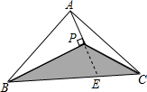
【点评】本题考查了全等三角形的性质和判定，三角形的面积的应用，注意：等底等高的三角形的面积相等．
11．（4分）如图，点的坐标为，点在直线上运动，当线段最短时，点的坐标为
A． B． C． D．
【分析】先过点作，垂足为点，由于点在直线上运动，所以是等腰直角三角形，由勾股定理求出的长即可得出点的坐标．
【解答】解：先过点作，垂足为点，由垂线段最短可知，当点与点重合时最短，
点在直线上运动，
，
，
是等腰直角三角形，
过作轴，垂足为，
△为等腰直角三角形，
点的坐标为，
，
坐标为，，
即当与点重合时最短，点的坐标为，，
故选：．
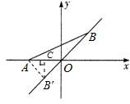
【点评】本题考查了一次函数的性质、垂线段最短和等腰直角三角形的性质，找到表示点坐标的等腰直角三角形是解题的关键．
12．（4分）如图是由“赵爽弦图”变化得到的，它由八个全等的直角三角形拼接而成，记图中正方形、正方形、正方形的面积分别为、、．若，则的值是
A．12 B．15 C．20 D．30
【分析】设每个小直角三角形的面积为，则，，依据，可得，进而得出的值．
【解答】解：设每个小直角三角形的面积为，则，，
因为，
所以，
即，
解得．
故选：．
【点评】此题主要考查了勾股定理和正方形、全等三角形的性质的运用，证明勾股定理时，用几个全等的直角三角形拼成一个规则的图形，然后利用大图形的面积等于几个小图形的面积和化简整理得到勾股定理．
二、填空题（每小题4分，一共24分）
13．（4分）16的平方根是 ．
【分析】根据平方根的定义，求数的平方根，也就是求一个数，使得，则就是的平方根，由此即可解决问题．
【解答】解：，
的平方根是．
故答案为：．
【点评】本题考查了平方根的定义．注意一个正数有两个平方根，它们互为相反数；0的平方根是0；负数没有平方根．
15．（4分）把点向上平移三个单位正好在直线上，则的值是 ．
【分析】点向上平移三个单位后的坐标为，然后将其代入直线方程即可求得的值．
【解答】解：根据题意知，点在直线上，
，
解得；
故答案是：．
【点评】本题综合考查了一次函数图象上点的坐标特征、坐标与图形变化平移．点向上平移三个单位后的横坐标不变，纵坐标伸长3个单位．
16．（4分）如图，把绕点逆时针旋转，得到△，点恰好落在边上，连接，则 20 度．
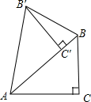
【分析】根据旋转的性质可得，，然后根据等腰三角形两底角相等求出，再利用直角三角形两锐角互余列式计算即可得解．
【解答】解：绕点逆时针旋转得到△，
，，
在中，，
，
，
．
故答案为：20．
【点评】本题考查了旋转的性质，等腰三角形的性质，直角三角形的两锐角互余，比较简单，熟记旋转变换只改变图形的位置不改变图形的形状与大小得到等腰三角形是解题的关键．
17．（4分）如图，在中，，，是的角平分线，，垂足为．已知，则的长度等于 ．
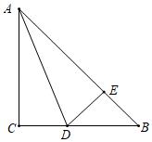
【分析】根据角平分线的性质得到，根据等腰直角三角形的性质、勾股定理计算．
【解答】解：，，
，
是的角平分线，，，
，
，
，
，
故答案为：．
【点评】本题考查的是勾股定理、角平分线的性质、等腰直角三角形的性质，如果直角三角形的两条直角边长分别是，，斜边长为，那么．
18．（4分）如图，已知、、、、、．则点的坐标为 ．
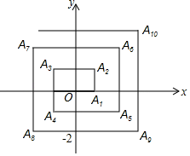
【分析】观察图形，由第二象限点的坐标的变化可得出“点的坐标为，为正整数）”，再结合，即可求出点的坐标．
【解答】解：观察图形，可知：点的坐标为，点的坐标为，点的坐标为，，
点的坐标为，为正整数）．
又，
点的坐标为．
故答案为：．
【点评】本题考查了规律型：点的坐标，根据点的坐标的变化，找出变化规律“点的坐标为，为正整数）”是解题的关键．
三、解答题（共计78分）
23．（7分）如图，在正方形网格中，的三个顶点都在格点上，结合所给的平面直角坐标系解答下列问题：
（1）将以轴为对称轴，画出对称后的△；
（2）将绕点逆时针旋转，画出旋转后的△，并请你直接写出的长度 ．
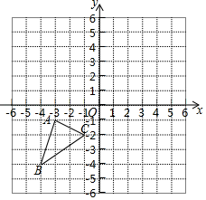
【分析】（1）依据轴对称的性质，即可画出对称后的△；
（2）依据旋转变换，即可画出旋转后的△，并依据勾股定理求得的长度．
【解答】解：（1）如图，△为所求的三角形；
（2）如图，△为所求的三角形；
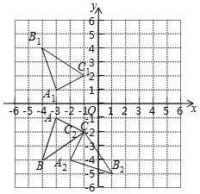
由勾股定理可得，．
故答案为：．
【点评】本题考查了利用轴对称变换和旋转变换作图以及勾股定理的运用，解答本题的关键是掌握旋转的性质及轴对称的性质．
24．（8分
25．（8分）甲乙两人同时登山，甲乙两人距地面的高度（米与登山时间（分之间的函数图象如图所示，根据图象所提供的信息解答下列问题：
（1）甲登山的速度是 10 米分钟，乙在地提速时距地面的高度为 米．
（2）若乙提速后，乙的速度是甲登山速度的3倍，请直接写出甲和乙提速后和之间的函数关系式．
（3）登山多长时间时，乙追上了甲，此时乙距地的高度为多少米？
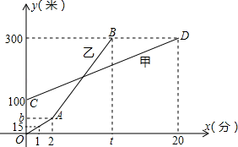
【分析】（1）路程除以速度，计算出甲登上的速度，乙在时，是正比例函数，速度为15米分钟，代入2计算出的高度；
（2）用待定系数法确定两个函数的解析式；
（3）追上时，两个函数有共同的、，即可列方程组，亦可列一次方程求解．
【解答】解：（1）甲登山（米，
用了20分钟，所以甲登山的速度为：（米分钟）；
乙从到的关系式为：，
当时，米
故答案为：10，30
（2）甲的关系式：设甲的函数关系式为：，
由题意，得
解得，
；
设乙提速后的函数关系式为：，
由于，且图象经过
所以
解得：
所以乙提速后的关系式：．
（3）（法一）由题意得：
解得：
把代入，
相遇时乙距地的高度为：（米
答：登山6.5分钟，乙追上了甲，此时乙距地的高度为135米．
法2：由题意，可得，
解得
相遇时乙距地的高度为：（米
答：登山6.5分钟乙追上了甲，此时乙距地的高度为135米．
【点评】本题考查了一次函数的应用，用待定系数法确定函数解析式，是解决本题的关键．本题的第三问易把相遇时乙距地的高度当成相遇时乙距出发地的高度而出错．
26．（8分）如图，在中，，，的垂直平分线分别交和于点，．求证：．（用三种方法证明）
【分析】方法一：如图1，连接，根据线段垂直平分线的性质和角平分线的性质即可得到结论；
方法二：如图2，连接，根据线段垂直平分线的性质和等腰三角形的性质即可得到结论；
方法三：如图3，延长交的延长线于，根据直角三角形的性质得到，，根据线段垂直平分线的性质得到，，根据全等三角形的性质即可得到结论．
【解答】证明：方法一：如图1，连接，
是的垂直平分线，
，，
，，
，
，
，，
；
方法二：如图2，连接，
在中，，，
，
点是的中点，
，
是等边三角形，
，
，
，
；
方法三：如图3，延长交的延长线于，
，，
，，
垂直平分，
，，
，
，
，
在与中，
，
．
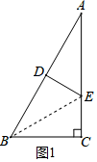
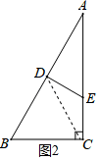
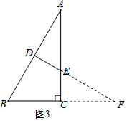
【点评】本题考查了线段垂直平分线的性质，全等三角形的判定和性质，等边三角形的判定和性质，直角三角形的性质，正确的作出辅助线是解题的关键．
27．（11分）已知，，，斜边，将绕点顺时针旋转，如题图1，连接．
（1）求线段的长；
（2）如图1，连接，作，垂足为，求的长度；
（3）如图2，点是线段的中点，点是线段上的动点（不与点重合），求周长的最小值．
【分析】（1）只要证明是等边三角形即可；
（2）求出的面积，利用三角形的面积公式计算即可；
（3）如图2，连接，，根据等边三角形的性质得到，根据全等三角形的性质得到，，得到被垂直平分，即关于直线的对称点为，连接，则，于是得到结论．
【解答】解：（1）由旋转性质可知：，，
是等边三角形，
；

（2）如图1中，
，，
，，
，
是等边三角形，
，，
，
；

（3）如图2，连接，，
为中点，为等边三角形，
，
在中，，，
，
，
，
，，
，
，，
，在的中垂线上，
被垂直平分，
即关于直线的对称点为，
连接，则，
是的中点，
，
的最小值为．
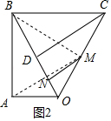
【点评】本题考查几何变换综合题、30度的直角三角形的性质、等边三角形的判定和性质、三角形的面积等知识，解题的关键是学会用分类讨论的思想思考问题，属于中考压轴题．

）某培训中心有钳工20名，车工30名，现将这50名技工派往，两地工作，两地技工的月工资如下：
 | 钳工（元月） | 车工（元月）
地 | 1800 | 1400
地 | 1600 | 1500
（1）若派往地名钳工，余下的技工全部派往地，写出这50名技工的月工资总额（元与之间的函数表达式，并写出的取值范围；
（2）若派往地名车工，余下的技工全部派往地，写出这50名技工的月工资总额（元与之间的函数表达式，并写出的取值范围；
（3）如何派遣这50名技工，可使他们的工资总额最高？直接写出结果．
【分析】（1）根据题意和表格可以写出这50名技工的月工资总额（元与之间的函数表达式，并写出的取值范围；
（2）根据题意和表格可以写出这50名技工的月工资总额（元与之间的函数表达式，并写出的取值范围；
（3）根据题意和表格中的数据可以得到如何派遣这50名技工，可使他们的工资总额最高．
【解答】解：（1）由题意可得，
，
即这50名技工的月工资总额（元与之间的函数表达式是；
（2）由题意可得，
，
即这50名技工的月工资总额（元与之间的函数表达式是；
（3）钳工全部派往地，车工全部派往地可使他们的工资总额最高，
理由：由表格可知，
钳工全部派往地，车工全部派往地可使他们的工资总额最高，
，
即钳工全部派往地，车工全部派往地可使他们的工资总额最高，最高是81000元．
【点评】本题考查一次函数的应用，解答本题的关键是明确题意，列出相应的函数关系式，利用函数的思想解答．

